Título | TTT_Comun_Documentación_Final
Proyecto | Práctica de la asignatura Proyectos Informáticos:  Tiempos del Transporte de Teruel (TTT)
Equipo | Jorge Navarrete Argilés  Jesús Fuentes Romero  Óscar Munárriz Sesma  Ángel Sánchez Espílez
Código | TTT_Com_Docu | Fecha | 16/06/11
Profesor | Félix Serna Fortea | Versión | 1.0

0. ÍNDICE

0. ÍNDICE 2
1. PUNTOS DE FUNCION 3
2. PLANIFICACION 6
3. BASE DE DATOS 8
4. DISEÑO DEL PROTOCOLO 9
5. HOJAS DE REUNION 11

1. PUNTOS DE FUNCION

Estimación del esfuerzo y cálculo de Puntos Función

Para el cálculo del esfuerzo necesario y el plazo de nuestro proyecto, utilizamos la metodología de los Puntos Función.

En primer lugar, determinamos los tipos de Puntos Función a contar:

ILFs: Internal Logical Files
EIFs: External Interface Files

EIs: External Inputs
EOs: External Outputs
EQs: External Inquirys

Para la aplicación del cálculo de PFs tendremos en cuenta que se trata de un proyecto de nuevo desarrollo. También debemos considerar los límites de la aplicación, que son los siguientes:
- Basándonos en el punto de vista del usuario viajero, podrá consultar en todo momento los autobuses que están en servicio en una determinada línea, el tiempo que tardará en pasar el próximo autobús por una línea, o sus paradas favoritas.
- Desde control se podrá llevar un seguimiento de los autobuses que están en servicio, de las líneas que están en funcionamiento.
- El conductor del autobús recibirá la información relativa a la ruta a seguir, he irá comunicando a control información cada vez que pasa por una parada.

A continuación identificamos los datos funcionales y su complejidad:

ILFs: Fichero de favoritos, Autobús.
EIFs: Líneas, paradas, Pasa_Por

Una vez definidas las bases para la estimación, calculamos ILFs y EIFs:

ILFs
Nombre | DETs | RETs | Complejidad
Fichero de Favoritos | 2 | 0 | Baja
Autobus | 6 | 1 | Baja

EIFs
Nombre | DETs | RETs | Complejidad
Lineas | 4 | 2 | Baja
Paradas | 4 | 1 | Baja
Pasa_Por | 2 | 2 | Baja

A partir de los ILFs y EIFs ya podemos hacer un cálculo de los Puntos Función sin ajustar:

 | Baja |  | Media |  | Alta |  | Total
EI | 10 | X3 | 1 | X4 | 0 | X6 | 34
EO | 11 | X4 | 4 | X5 | 0 | X7 | 64
EQ | 9 | X3 | 0 | X4 | 0 | X6 | 27
ILF | 2 | X7 | 0 | X10 | 0 | X15 | 14
EIF | 3 | X5 | 0 | X7 | 0 | X10 | 15
 |  |  |  |  | PF Totales |  | 154

Para estimar los EI's, EO's y EQ's se han seguido los diagramas de actividad , contabilizando en cada paso los datos de entrada/salida y las tablas de la base de datos que se consultan o modifican.

Ahora definimos el factor de ajuste, valorando las distintas características del proyecto:

Características | Grado de influencia
Comunicaciones de datos | 5
Funciones distribuidas | 4
Rendimiento | 4
Configuraciones fuertemente utilizadas | 0
Frecuencia de transacciones | 4
Entrada de datos on-line | 5
Eficiencia del usuario final (ayudas, scrolling, ventanas…) | 4
Actualizaciones on-line | 3
Procesos complejos | 4
Reutilización | 4
Facilidad de instalación | 0
Facilidad de operación (arranque, respaldo, recuperación) | 5
Instalación de distintos lugares | 5
Facilidad de cambios | 4
Grado total de influencia (TDI) | 51

Valor del factor de ajuste (VAF): TDI x 0’01 + 0’65 = 1,16

A partir del factor de ajuste, podemos hacer el calculo de los Puntos Función ajustados:

Puntos función de la nueva aplicación (AFP) = PF Totales x VAF = 154 x 1,16= 178,64.

Estimación del esfuerzo y plazos requeridos:

El tamaño es aproximadamente de 179. La productividad estándar es de 1 PF por día y persona.

Por lo tanto, calculamos que el esfuerzo requerido es:

Esfuerzo = Tamaño x Productividad = 179 x 1 = 179
Y el plazo requerido es:

Plazo = Esfuerzo / NºRecursos = 179/4 = 44,75 días.
A partir de la planificación temporal vista en el diagrama de GANTT, este plazo se divide de la siguiente manera:

Fase de diseño del sistema: 10 días
Fase de implementación: 35 días

2. PLANIFICACION
Para ver en detalle las tareas y sus subtareas consulte el siguiente documento:
GANTT_AUTOBUSES.png

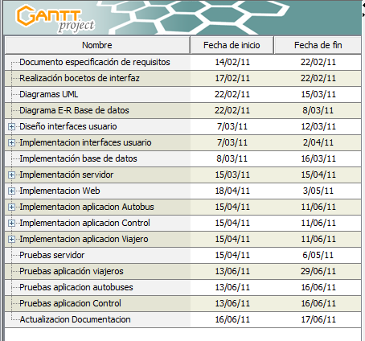

Para ver en detalle las tareas y sus subtareas consulte el siguiente documento:
GANTT_AUTOBUSES.png

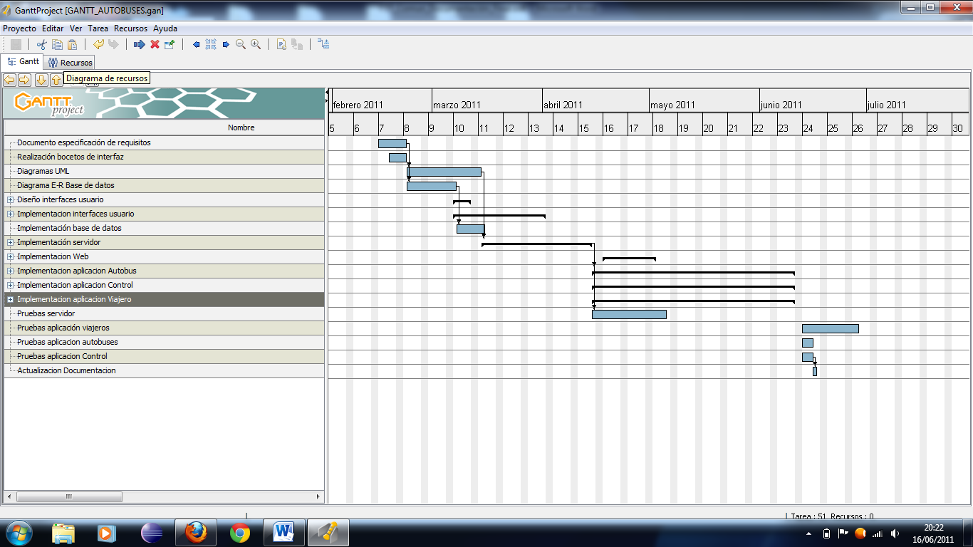

3. BASE DE DATOS
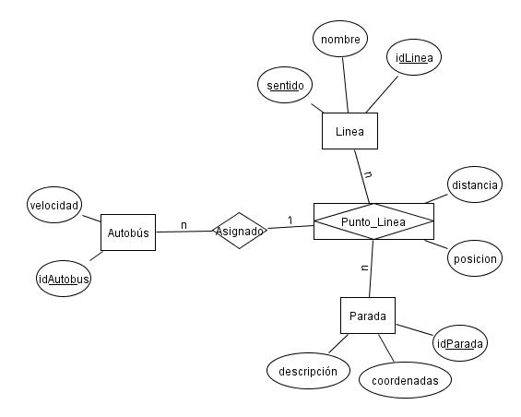

Como se puede ver existen 3 entidades que son: Autobus, Linea y Parada. Autobus almacena la velocidad de un autobus en este momento y el id del autobus. Linea contiene el id el sentido y el nombre de la linea. Parada contiene el id, la descripcion y las coordenadas.
La entidad Autobus se relaciona con el Objeto Agregado Punto_Linea que contiene todas las paradas de una linea y las lineas que pasan por una parada almacenando la distancia entre paradas y la posicion.
Todas las entidades se relacionan con el Objeto Agregado guadando cada uno de los pasos de un autobus por una parada.

El acceso a la base de datos se consigue mediante los siguientes parametros de autenticacion:

ip: 155.210.68.151
usuario: ttt
contraseña: ttt
base de datos: ttt

4. DISEÑO DEL PROTOCOLO

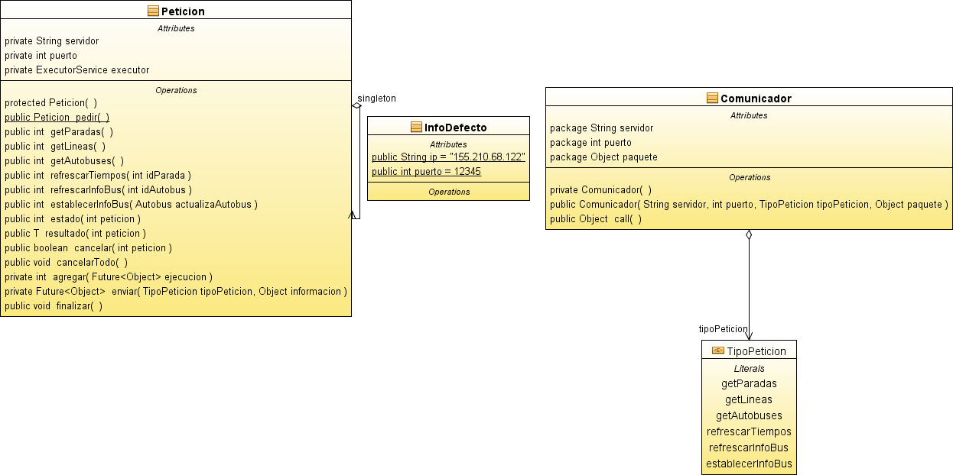

Por un lado en la clase Peticion que sigue el patron Singleton se establece la forma de comunicarse entre las distintas aplicaciones con el servidor. Esta clase incluye la direccion ip del servidor y el puerto que se cargan de fichero o de unos valores por defecto definidos en la clase InfoDefecto. Por otro lado tambien incluye una instancia de la clase ExecutorService que es similar a un Thread y sirve para controlar tareas asincronas como las peticiones al servidor que es para lo que lo usamos nosotros. Los metodos relevantes de esta clase son los siguientes:
- pedir(): Devuelve una instancia de la clase Peticion.
- getParadas(): Realiza una peticion al servidor y devuelve una lista con todas las paradas.
- getLineas(): Realiza una peticion al servidor y devuelve una lista con una linea y todos sus datos.
- getAutobuses(): Realiza una peticion al servidor y devuelve una lista con todos los autobuses en servicio.
- refrescarTiempos(int idParada): devuelve los tiempos que tardara cada uno de los autobuses en llegar a una parada pasada como parametro.
- refrescarInfoBus(Autobus actualizaAutobus): envia al servidor los datos actualizados de la parada y posicion actual de un autobus.
- establecerInfoBus(Autobus actualizaAutobus): envia al servidor los datos de la informacion del autobus.
- resultado(): Devuelve el resultado de una peticion al servidor.

Por otro lado la clase Comunicador se encarga de establecer la comunicacion con el servidor, es decir establece la conexion, envia el paquete y recibe la respuesta. Para ello se implementa el constructor y un metodo call que se encarga de realizar la peticion al servidor.
En ultimo lugar esta la clase Tipo Peticion que se encarga de definir los diferentes tipos de peticiones mediante enumerados.

Para el acceso al servidor web como al servidor de Datos se utilizan los siguientes parametros:

Servidor:
ip: 155.210.68.122
usuario: ttt
contraseña: mejorenautobus

Aplicación web de Control:
usuario: control
contraseña: ttt

5. HOJAS DE REUNION

A continuacion se adjuntan las hojas de reunion de las 11 reuniones:

